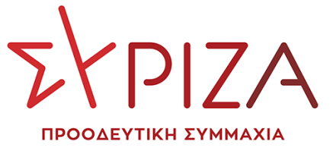

Προς το Προεδρείο της Βουλής των Ελλήνων

ΑΝΑΦΟΡΑ
Για τον κ. Υπουργό
Αγροτικής Ανάπτυξης και Τροφίμων

Θέμα: «Προτάσεις ΣΕΔΗΚ για την ελαιοκομία στα πλαίσια της νέας ΚΑΠ»
Καταθέτουμε αναφορά, το υπόμνημα του Συνδέσμου Ελαιοκομικών Δήμων Κρήτης, με το οποίο καταθέτουν συγκεκριμένες προτάσεις, τόσο στο πλαίσιο της Νέας ΚΑΠ, όσο και στο πλαίσιο της Εθνικής Πολιτικής για την ελαιοκαλλιέργεια.

Επισυνάπτεται το σχετικό υπόμνημα.

Παρακαλούμε για την εξέταση του υπομνήματος και την ενημέρωσή μας σχετικά με τις ενέργειες στις οποίες θα προβείτε.

Αθήνα, 01/7/2022

Οι καταθέτοντες Βουλευτές
Βαρδάκης Σωκράτης

